DEJARDIN TBPRM
Nicolas Lycée René Cassin Noisiel

CCF de prévention santé environnement
L’analyse d’un accident du travail

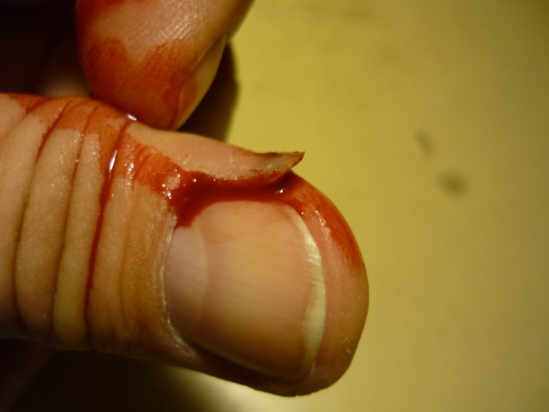

Année 2013/2014 Prévention Santé Environnement

SOMMAIRE

Introduction …………………………………………………

Présentation de l’entreprise………………………………

Description de la situation professionnelle choisie ……..

Identification du risque et ses effets possible sur l’organisme……………………………………………………

Démarche d’analyse d’approche par le travail ou par l’accident………………………………………………………

Conclusion …………………………………………………...

Annexe ………………………………………………………

Introduction

J’ai effectué mon stage au sein de l’entreprise INFORAMA du 30/09 au 13/12 2013 pendant 8 semaines

J’ai effectué mon stage en entreprise de terminale au sein de l’entreprise INFORAMA situé à Paris (75).

J’ai effectué essentiellement de la maintenance informatique.
J'ai pu apprendre dans d'excellentes conditions ce métier car ma tutrice de stage était la patronne du magasin.

Mon poste changeait entre vendeur de matériel informatique
et technicien de maintenance.

J’ai effectué mon stage au sein de cette entreprise parce que je voulais travailler dans le domaine de la maintenance informatique et de la réparation de matériel informatique.

Présentation de l’entreprise

J’ai effectué mon stage au sein de l’entreprise INFORAMA, son activité primaire est la maintenance informatique mais ils ont aussi des activités différente comme la vente de produit informatique, exemple des Webcam, des souris ou des claviers, mais aussi des composants interne pour pc portable et fixe, ils vendent aussi des ordinateurs neuf .
INFORAMA se trouve à paris dans le 12e arrondissement (75012). L’entreprise se situe au 89 bis rue de Reuilly. Elle se compose de 5 salariés
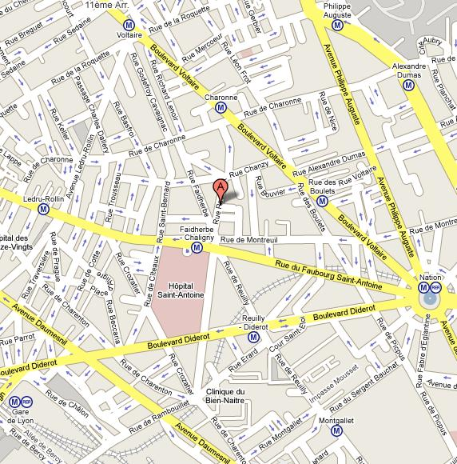

Organigramme

Jean-Luc
Installation des pc fixe et Windows

Mr Zhou
Grand patron

Mr Zhou Shamlin
Réparation des cartes mères

Mme Zhou Tai
Gérante et Caissière

Lee
Réparation des cartes mères
Tapong
Installation des ordinateurs fixe et Windows

Moi
Vente, installation des pc, du Windows et changement d’écran

Description de la situation professionnelle choisie

Durant mon stage en entreprise, j’ai vue et vécu plusieurs risques pouvant être rencontré :
Le risque d’intoxication par la fumée d’étain soudé.
Le risque d’électrisation lors de la maintenance de cartes électroniques et de coupure soit par des carte électroniques, soit en réparant un écran de pc qui aillant des bordures fines.
Il y a le risque de brûlure par la soudure de cartes électroniques

J’ai vécu une situation aillant plusieurs de ces risques :
C’est le changement des écrans d’ordinateur portable, plus particulièrement la coque fine à enlever pour accéder à la dalle de l’écran.
Elle peut entrainer des coupures plus ou moins graves et une infection avec la toute les saletés s’y trouvant.

Identification du risque et ses effets possible sur l’organisme

J’ai choisi de développer le cas de la coupure. La coque de l’ordinateur portable étant extrêmement fine et pour enlever cette coque et accéder à la dalle de l’écran nous devons passer notre doigt entre la coque et la dalle de l’écran et le faire glisser pour d’éclipser les clips, la coupure est très fréquente et plus ou moins grave.
Ce risque de coupure est actuellement présent dans cette situation de travail car glisser ces doigts dans une partie aussi tranchante coupe.
Il suffit d’un geste brusque pour ce coupé. Ce risque peut poser problème si la coupure est trop profonde et entraine un arrêt de travail du technicien, et cause du retard dans les maintenances à effectuer.

Conclusion

Pour conclure je pense que tout les métiers son dangereux avant un taux plus ou moins élever d’accident, il suffit juste de prévoir et de prévenir les risques de ces accident possible et se protéger soit même et les autre au maximum.

Par exemple pour la coupure il suffirait de mettre des gants solides et pas trop épais pour pouvoir passer ces doigts ou encore d’utilisé un outil plat tel qu’un tourne vis ou une pince.

